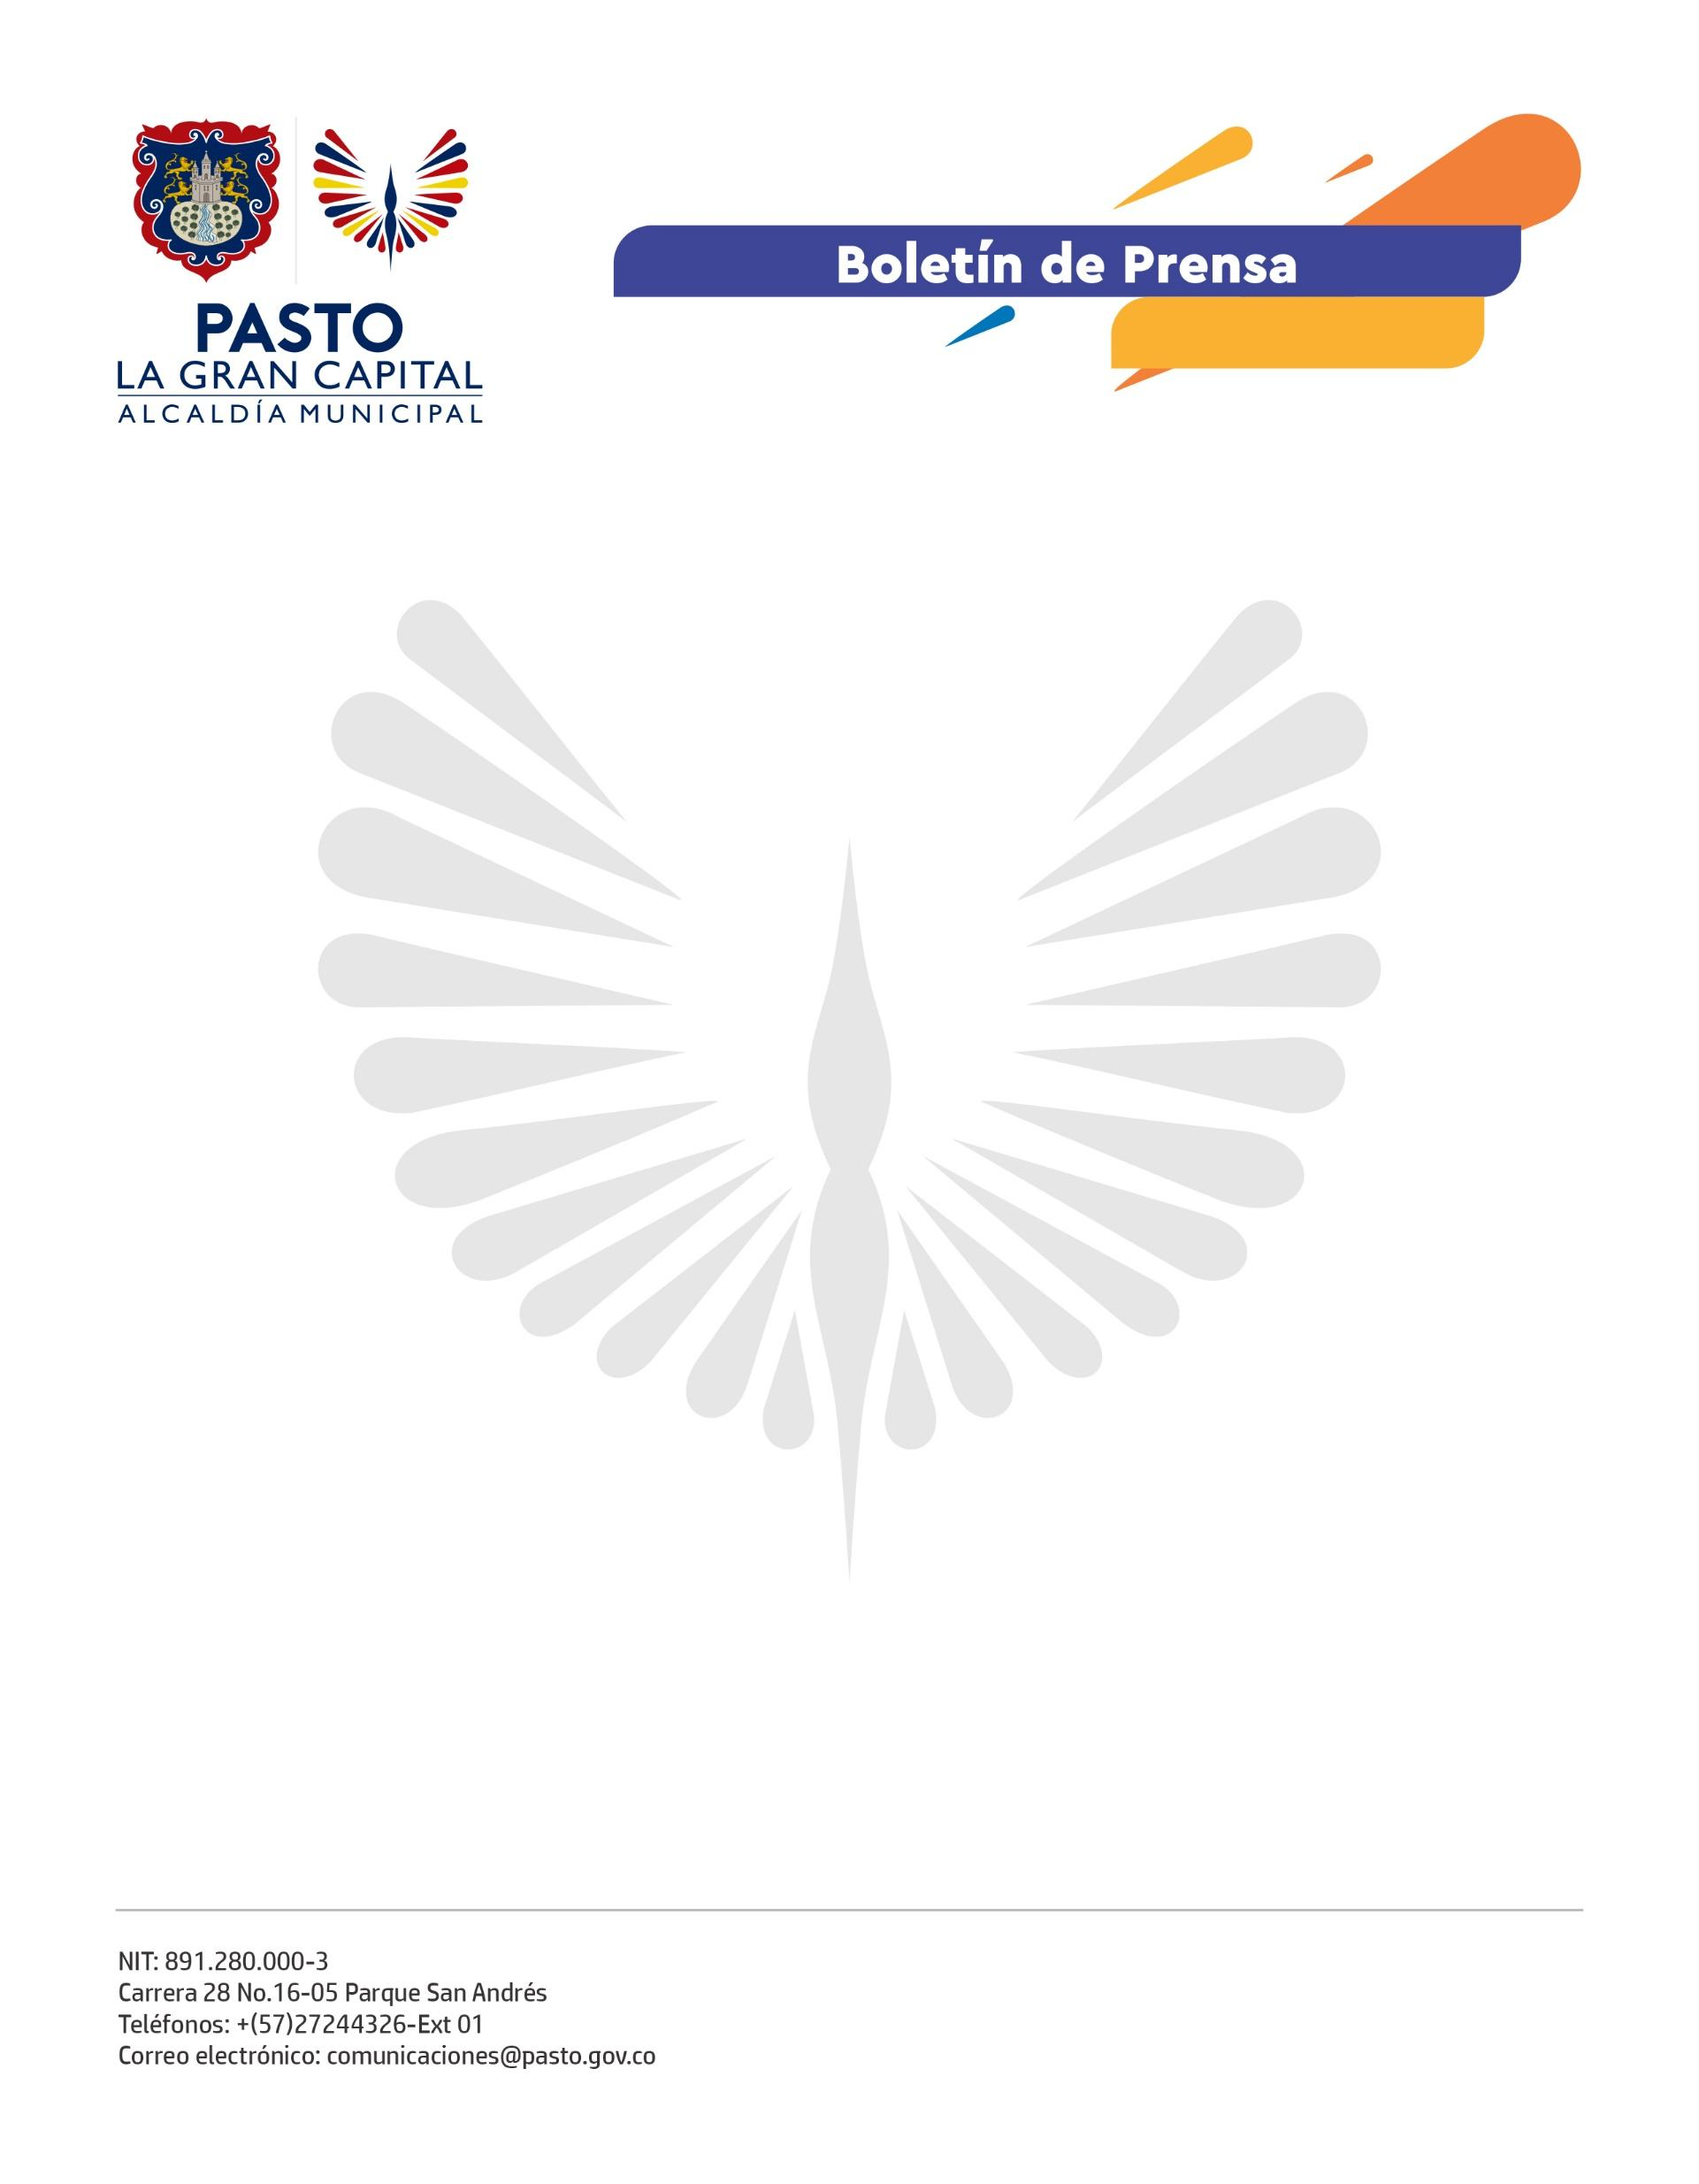
No. 427
13 de julio de 2022

ALCALDÍA DE PASTO Y GOBERNACIÓN DE NARIÑO FORTALECEN LA REACTIVACIÓN ECONÓMICA A TRAVÉS DE LA VENTA DE PRODUCTOS AL INTERIOR DEL ESTADIO LIBERTAD
Para avanzar en la reactivación económica segura, la Alcaldía Municipal y la Gobernación de Nariño se reunieron con el Sindicato de Vendedores del Estadio Libertad con el fin de buscar alternativas de solución que permitan la venta de productos alimenticios al interior del escenario deportivo, mientras la Administración Seccional realiza las adecuaciones necesarias que cumplan con la normativa sanitaria.
El secretario de Salud, Javier Andrés Ruano González, recordó que desde el mes de febrero se autorizó la venta de productos empacados, debido a que los locales aún no tienen las condiciones suficientes para comercializar alimentos preparados en sitio pues, de esta manera, se evita cualquier riesgo para la salud de los asistentes al complejo deportivo.
“La Gobernación de Nariño expuso que la contratación para hacer las adecuaciones que el estadio requiere va por buen camino. Se nos informó que aproximadamente en dos meses termina la consultoría e inicia la fase precontractual y contractual, además de las obras de mejoramiento del área de venta de comidas”, explicó.
El funcionario agregó que, desde la Secretaría de Salud, se apoyan estos escenarios para que los vendedores puedan tener su actividad económica vigente en productos empacados y que, junto a la Secretaría de Desarrollo Económico, se está gestionando un modelo alternativo que les permita fortalecer la venta y distribución de otro tipo de alimentos.
La presidenta del Sindicato de Vendedores del Estadio Libertad, Socorro Benítez, resaltó el compromiso de la Alcaldía de Pasto, a través de la Secretaría de Salud, para buscar alternativas que les permitan a los vendedores del estadio comercializar algunos productos empacados, hasta tanto la Gobernación de Nariño entrega las adecuaciones de los locales.
Por su parte, el delegado de la Gobernación de Nariño, Arturo Hugo Rosero, destacó como positiva la reunión entre la Administración Municipal, el asesor del despacho Plinio Pérez, la Secretaría de Salud y los vendedores del Estadio Libertad.
El funcionario aseguró que se adelanta una consultoría para las adecuaciones de los locales de venta de comida en el escenario deportivo y, en 10 meses, se espera contar con unas instalaciones locativas que cumplan los requerimientos solicitados por la Secretaría de Salud.

